**PONTIFÍCIA UNIVERSIDADE CATÓLICA DE MINAS GERAIS**

**PUC Minas Virtual**

**Pós-graduação *Lato Sensu* em Engenharia de *Software***

Projeto Integrado

Relatório Técnico

HealthJobs

Rodrigo Gomes Calixto da Silva

Belo Horizonte

Junho/2023

# Projeto Integrado

**Sumário**

Projeto Integrado 3

1. Cronograma de Trabalho 4

2. Introdução 5

3. Definição Conceitual da Solução 6

3.1 Diagrama de Casos de Uso 6

3.2 Requisitos Funcionais 6

3.3 Requisitos Não-funcionais 7

4. Protótipo Navegável do Sistema 7

5. Diagrama de Classes de Domínio 8

6. Arquitetura da Solução 8

6.1 Padrão Arquitetural 8

6.2 C4 model - Diagrama de Contexto 9

7. Frameworks de Trabalho 10

8. Estrutura Base do Front End 10

9. Modelo Relacional ou Projeto de Banco de Dados NoSQL 10

10. Plano de Testes 11

11. Apropriação de Horas no Projeto 11

12. Código da Aplicação 12

13. Avaliação Retrospectiva 12

13.1 Objetivos Estimados 12

13.2 Objetivos Alcançados 12

13.2 Lições aprendidas 12

14. Referências 13

## Cronograma de Trabalho

|  |  |  |  |
| --- | --- | --- | --- |
| **Datas** | | **Atividade / Tarefa** | **Produto / Resultado** |
| **De** | **Até** |
| 26/02/2023 | 26/02/2023 | 1. Criação do relatório técnico, objetivo do sistema, o problema e objetivos do trabalho. | Relatório técnico |
| 27/02/2023 | 27/02/2023 | 2. Criação do relatório técnico, definição conceitual da solução. | Relatório técnico |
| 07/03/2023 | 07/03/2023 | 3. Criação do Caso de Uso | Relatório técnico |
| 09/03/2023 | 09/03/2023 | 4. Criação dos requisitos funcionais | Relatório técnico |
| 10/03/2023 | 10/03/2023 | 5. Criação dos requisitos não funcionais | Relatório técnico |
| 20/03/2023 | 30/03/2023 | 6. Criação do protótipo navegável | Relatório técnico |
| 10/04/2023 | 10/04/2023 | 7. Gravação do vídeo do protótipo | Relatório técnico |
| 15/04/2023 | 25/04/2023 | 8. Criação do diagrama de classe de domínio | Relatório técnico |
| 25/04/2023 | 30/04/2023 | 8. Definição do Padrão Arquitetural do Projeto e Tecnologias | Relatório técnico |
| 01/05/2023 | 02/05/2023 | 9. Criação do Diagrama de Contexto | Relatório técnico |
| 03/05/2023 | 05/05/2023 | 10. Definição de Frameworks e Estrutura Base do Front End. | Relatório técnico |
| 06/05/2023 | 08/04/2023 | 11. Criação do Modelo Relacional do Banco de Dados. | Relatório técnico |
| 10/05/2023 | 20/05/2023 | 12. Criação do Plano e Relatório de Execução de Testes e Apropriação de Horas. | Relatório técnico |
| 21/05/2023 | 27/05/2023 | 13. Finalização do Projeto com as Descrições Finais. | Relatório técnico |

**Observação: acrescente ou retire linhas, caso seja necessário.**

## Introdução

***2.1. Objetivos***

O objetivo deste projeto é através de uma plataforma, facilitar a empregabilidade dentro da área da saúde, onde profissionais poderão buscar por vagas em hospitais e clínicas da sua região ou regiões distantes.

A plataforma será uma aplicação web, que poderá ser acessada pelo profissional em busca de vagas e pelo empregador que postará as vagas.

Transformar o mercado de contratação da área da saúde, com uma aplicação de fácil utilização, agradável e adaptável a diferentes dispositivos.

***2.2. O Problema***

Contratar profissionais é sempre um processo demorado, burocrático e custoso, em muitos casos tempo de ambas as partes é desperdiçado, seja da pessoa que busca a oportunidade ou do empregador que precisa de alguém qualificado para preencher a vaga.

Nos dias de hoje, estamos em um patamar de evolução tecnológica, seja em internet, servidores e dispositivos, que possuem um alto poder de computação, tornando assim viável a automatização e inovação de muitos processos, a ideia é através de uma aplicação web, agilizar e tronar o mais fácil possível a empregabilidade de profissionais da saúde no Brasil.

***2.3. Objetivo geral***

O objetivo geral deste trabalho é apresentar uma aplicação web, responsiva e performática, direcionada com as boas práticas e padrões da web e da experiência de usuário, para facilitar a empregabilidade dentro da área da saúde.

Objetivos específicos:

* O recrutador poderá postar vagas de trabalho com informações necessárias para que o profissional tome a decisão certa, se pretende se candidatar ou não.
* O profissional poderá buscar por vagas de trabalho, tendo a visualização do que é esperado por ele, seja sobre o trabalho, hospital/clínica em que trabalhará, remuneração, carga horária e benefícios.
* O profissional poderá se candidatar para vagas de trabalho.

## Definição Conceitual da Solução

## Diagrama de Casos de Uso

|  |
| --- |
|  |

## Requisitos Funcionais

|  |  |  |  |
| --- | --- | --- | --- |
| **ID** | **Descrição Resumida** | **Dificuldade (B/M/A)\*** | **Prioridade**  **(B/M/A)\*** |
| RF01 | Candidato deve ser capaz consultar vagas | B | A |
| RF02 | Candidato deve ser capaz filtrar vagas por cidade | B | A |
| RF03 | Candidato deve ser capaz filtrar vagas por cargo | B | A |
| RF04 | Candidato deve ser capaz filtrar vagas por especialidade | B | A |
| RF05 | Candidato deve ser capaz filtrar vagas por regime de trabalho | B | B |
| RF06 | Candidato deve ser capaz de se candidatar para vagas abertas | M | A |
| RF07 | Candidato deve ser capaz de desistir de candidaturas | M | A |
| RF08 | Candidato deve ser capaz de ver candidaturas | A | M |
| RF09 | Candidato deve ser capaz de cadastrar seu currículo | A | M |
| RF10 | Candidato deve ser capaz de visualizar seu currículo | M | B |
| RF11 | Recrutador deve ser capaz de visualizar currículo do candidato | M | B |
| RF12 | Recrutador deve ser capaz de cadastrar empresas | M | B |
| RF13 | Recrutador deve ser capaz de excluir empresas | M | B |
| RF14 | Recrutador deve ser capaz de postar vagas | B | B |
| RF15 | Recrutador deve ser capaz de finalizar vagas | B | B |
| RF16 | Recrutador deve ser capaz de cancelar vagas | B | B |
| RF17 | Recrutador deve ser capaz de aprovar candidato | B | B |
| RF18 | Recrutador deve ser capaz de reprovar candidato | M | M |
| RF19 | Recrutador deve ser capaz de notificar candidato por e-mail | M | M |
| RF20 | Recrutador deve ser capaz de notificar candidato por WhatsApp | M | M |

* B = Baixa, M = Média, A = Alta.

**Observação: acrescente quantas linhas forem necessárias.**

## Requisitos Não-funcionais

|  |  |  |
| --- | --- | --- |
| **ID** | **Descrição** | **Prioridade**  **B/M/A** |
| RNF01 | O sistema deve apresentar tempo de resposta abaixo de 3 segundos no processamento de 80% das operações de consulta | A |
| RNF02 | O sistema deve estar disponível em qualquer período, do dia e da noite em regime 24/7 | A |
| RNF03 | O sistema Web deve ser responsivo de forma a proporcionar a utilização de qualquer uma de suas funcionalidades em resoluções de 800 pixels até 1080 pixels | M |
| RNF04 | O sistema deve garantir a segurança das senhas dos usuários, criptografando-as ao serem inseridas no banco de dados | A |
| RNF05 | O sistema deve ser capaz de lidar com o número necessário de usuários sem qualquer degradação no desempenho | M |
| RNF06 | O sistema deve ser capaz de aumentar ou diminuir conforme necessário | B |

**Observação: acrescente quantas linhas forem necessárias.**

## Protótipo Navegável do Sistema

Link do protótipo navegável (Figma): <https://www.figma.com/proto/70v2i8rpZZThpCmMGKE92h/TCC?node-id=507-85&scaling=min-zoom&page-id=0%3A1&starting-point-node-id=507%3A85>

Link do protótipo Wire frames: <https://www.figma.com/file/70v2i8rpZZThpCmMGKE92h/TCC?node-id=0-1&t=aibd8zZTDD4wR0zf-0>

Link do vídeo: <https://github.com/rodrigomes002/tcc-engenharia-software/blob/master/docs/video_prototipo.mp4>

## Diagrama de Classes de Domínio

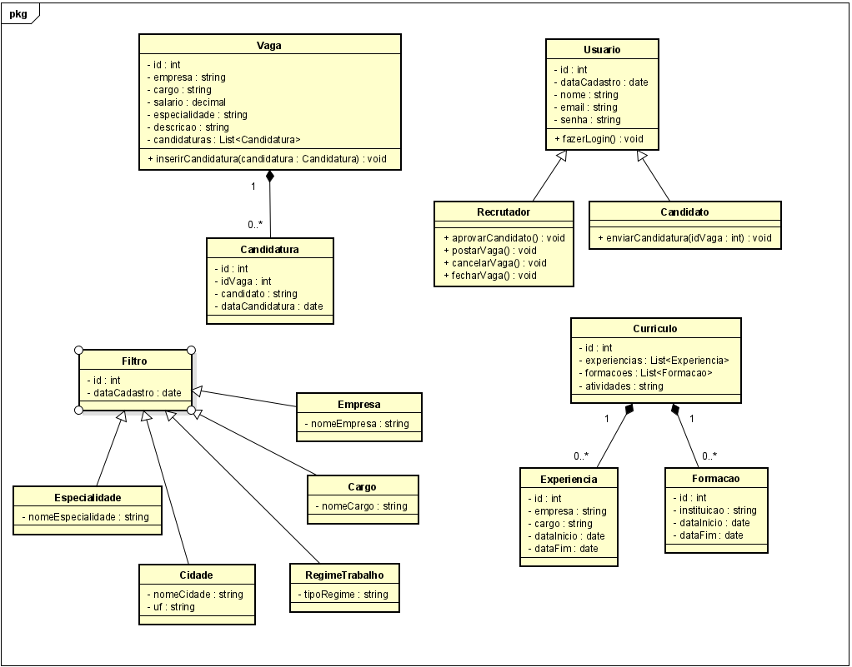

## Arquitetura da Solução

## Padrão Arquitetural

< Nesta seção, você deve indicar o **padrão arquitetural** escolhido para o desenvolvimento da aplicação (por exemplo, MVC, MVVM, etc). >

## C4 model - Diagrama de Contexto

< Para esta modelagem arquitetural, optou-se por utilizar o modelo C4 para a documentação da arquitetura do software. Mais informações a respeito podem ser encontradas aqui: <https://c4model.com/> e aqui: <https://www.infoq.com/br/articles/C4-architecture-model/>.

Apresente, nesta seção, um **Diagrama de Contexto** que mostre a visão geral da solução proposta e, em seguida, explique-o brevemente, de forma textual. Esse diagrama não precisa seguir os padrões da UML, deve ser completo e tão simples quanto possível, apresentando a **macro arquitetura** da solução, como no exemplo abaixo:

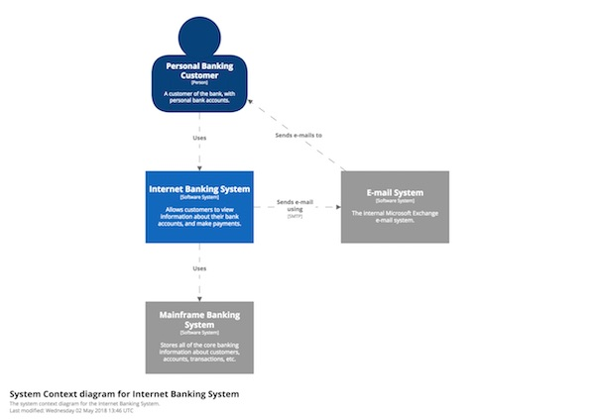

**Figura 1 - Visão Geral da Solução. Fonte:** <https://www.infoq.com/br/articles/C4-architecture-model/>

***Observação: Essa figura deve ser substituída por outra elaborada por você, que seja adequada ao seu projeto. Lembre-se que cada arquitetura é única.***

A Figura 1 mostra o diagrama de contexto da solução proposta, com todos os seus principais módulos e interfaces...

Apresente imagens legíveis do C4 *model* – Diagrama de Contexto da aplicação. >

## Frameworks de Trabalho

< Nesta seção, você deve apresentar os ***frameworks* empregados** no projeto para ***front end*, *back end* e persistência**.

Liste também todas as **tecnologias** que serão utilizadas em sua implementação da solução proposta. >

## Estrutura Base do Front End

< Nesta seção, você deve apresentar imagens legíveis do ***layout* mestre** e do ***menu* de opções do sistema**.>

## Modelo Relacional ou Projeto de Banco de Dados NoSQL

< Cole aqui uma imagem legível do modelo relacional ou do projeto de banco de dados NoSQL de todo o sistema.>

## Plano de Testes

|  |  |  |  |  |
| --- | --- | --- | --- | --- |
| **Número** | **Caso de uso** | **Objetivo do caso de teste** | **Entradas** | **Resultados esperados** |
|  |  |  |  |  |
|  |  |  |  |  |
|  |  |  |  |  |
|  |  |  |  |  |
|  |  |  |  |  |
|  |  |  |  |  |

## Apropriação de Horas no Projeto

|  |  |  |
| --- | --- | --- |
| **Histórico de apropriação de horas** | | |
| **Data do registro** | **Atividade** | **Quantidade de horas** |
| 26/02/2023 | Criação do relatório técnico, objetivo do sistema, o problema e objetivos do trabalho. | 3 |
| 27/02/2023 | Criação do relatório técnico, definição conceitual da solução. | 1 |
| 07/03/2023 | Criação do Caso de Uso | 5 |
| 09/03/2023 | Criação dos requisitos funcionais | 3 |
| 10/03/2023 | Criação dos requisitos não funcionais | 2 |
| 20/03/2023 | Criação do protótipo navegável | 15 |
| 10/04/2023 | Gravação do vídeo do protótipo | 1 |
| 15/04/2023 | Criação do diagrama de classe de domínio | 5 |
|  |  |  |
|  |  |  |
|  |  |  |
|  |  |  |
|  |  |  |
|  |  |  |
|  |  |  |
|  |  |  |
|  |  |  |
|  |  |  |
|  |  |  |
|  |  |  |
|  |  |  |
|  |  |  |
|  |  |  |
|  |  |  |
|  |  |  |
|  |  |  |
|  |  |  |
|  |  |  |

## Código da Aplicação

< Informe aqui o ***link*** para seu **repositório público de código**.

Informe também o **endereço do *site* de sua aplicação**. É importante observar que, no ambiente fornecido para a avaliação, a base de dados deverá apresentar exemplos de teste previamente cadastrados que permitam visualizar o correto funcionamento do sistema. Indique também as **credenciais de acesso**, para **todos os perfis de usuários** da aplicação, que devem ser **empregadas pelos avaliadores**.

Indique o ***link*** para acesso ao **vídeo de apresentação de seu projeto**. Espera-se a produção de um vídeo sintético de, **no máximo**, **5 minutos**, no formato **MP4**, apresentando o projeto e a solução desenvolvida.>

## Avaliação Retrospectiva

< Nesta seção, você deve apresentar uma avaliação do processo de desenvolvimento do trabalho.>

## Objetivos Estimados

< Descreva, de forma sucinta, quais eram os objetivos estimados para a execução do projeto.>

## 13.2 Objetivos Alcançados

< Descreva, de forma sucinta, quais foram os objetivos que realmente foram alcançados no projeto.>

## Lições aprendidas

< Descreva, de forma sucinta, quais foram as lições aprendidas na execução do projeto. A coluna “Classificação” deve ser preenchida com “Positiva” ou “Negativa”.>

|  |  |  |
| --- | --- | --- |
|  | **Retrospectiva (Lições Aprendidas)** | |
|  | **Descrição da Lição** | **Classificação** |
| 1 |  |  |
| 2 |  |  |
| 3 |  |  |
| 4 |  |  |
| 5 |  |  |
| 6 |  |  |
| 7 |  |  |
| 8 |  |  |
| 9 |  |  |
| 10 |  |  |
| 11 |  |  |
| 12 |  |  |

## Referências

< Esse trabalho não requer revisão bibliográfica e, por isso, a inclusão das referências não é obrigatória, embora seja recomendada. Caso você deseje incluir referências empregadas em seu trabalho, relacione-as de acordo com as normas ABNT, disponíveis em [www.pucminas.br](http://www.pucminas.br), no *link*: <http://portal.pucminas.br/imagedb/documento/DOC_DSC_NOME_ARQUI20160217102425-n.pdf>.

Exemplo:

SOBRENOME DO AUTOR, Nome do autor. **Título do livro ou artigo.** Cidade: Editora, ano.>